Группа ребят возвратилась из многодневной экскурсии в г. Санкт- Петербург.
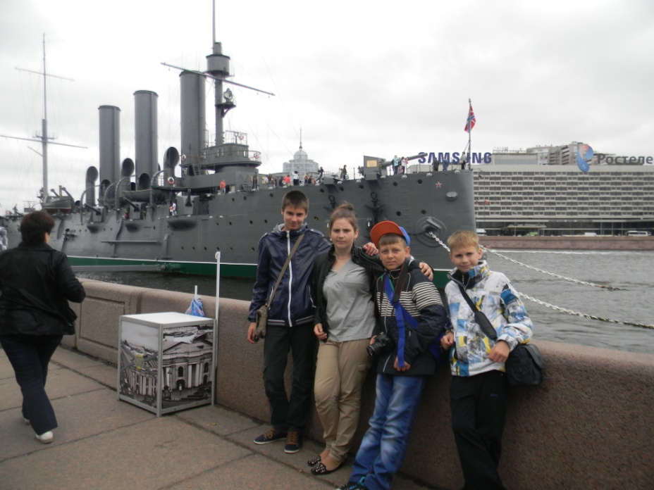
Ребята оживлённо делятся воспоминаниями об увиденном в Соборах- Казанском и Исаакиевском, Эрмитаже и Петергофе.
